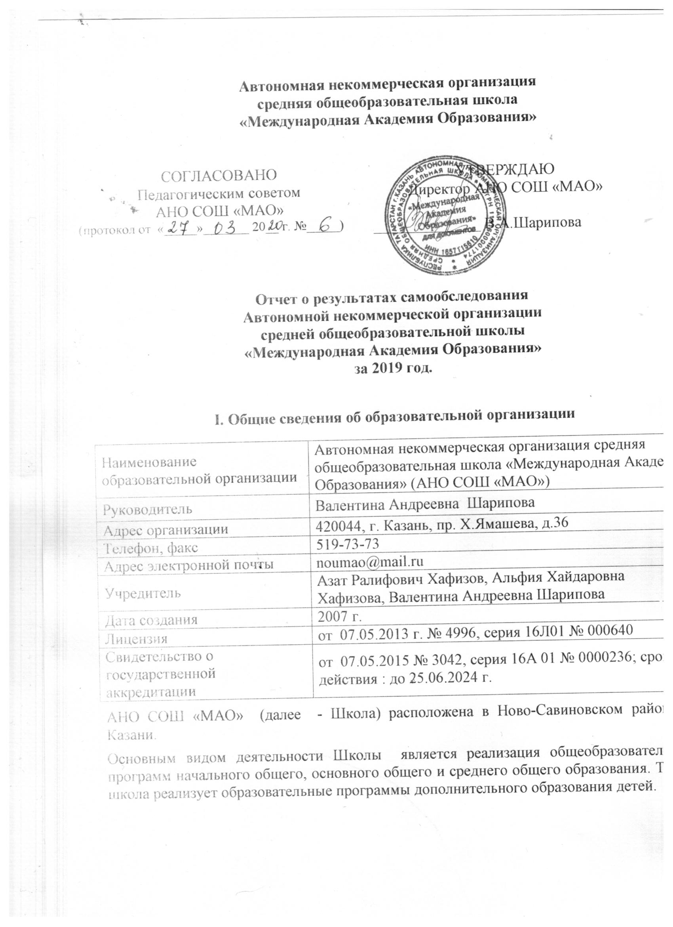

II. Оценка образовательной деятельности

Образовательная деятельность в Школе организуется в соответствии с Федеральным законом от 29.12.2012 № 273-ФЗ «Об образовании в Российской Федерации», ФГОС начального общего, основного общего и среднего общего образования, СП 2.4.2.2821-10 «Санитарно-эпидемиологические требования к организациям воспитания и обучения, отдыха и оздоровления детей и молодежи», Учебный план 1–4-х классов ориентирован на 4-летний нормативный срок освоения основной образовательной программы начального общего образования (реализация ФГОС НОО), 5–9-х классов – на 5-летний нормативный срок освоения основной образовательной программы основного общего образования (реализация ФГОС ООО), 10-11 классы – на 2-летний нормативный срок освоения образовательной программы среднего общего образования (реализация ГОС СОО),

Оценка содержания и качества обучающихся.
Статистика показателей за 2016-2029 годы

№  п/п | Параметры статистики | 2016-2017 уч.год | 2017/2018  уч. год | 2018/2019  уч.год | На конец 2019 года
1 | Количество детей, обучающихся на конец учебного года, в том числе :  - начальная школа | 88  40 | 90  33 | 90  34 | 101  43
1 | - основная школа | 39 | 47 | 45 | 45
1 | - средняя школа | 9 | 10 | 11 | 13
2 | Количество учеников, оставленных на повторное обучение:  - начальная школа | - | - | - | -
2 | - основная школа | - | - | - | -
2 | - средняя школа | - | - | - | -
3 | Не получили аттестаты:  - об основном общем образовании | - | - | - | -
3 | - о среднем общем образовании | - | - | - | -
4 | Окончили школу с аттестатом особого образца:  - в основной школе | 1 | - | 2 | -
 | - в средней школе | 1 | - | 1 | -
Обучающихся с ОВЗ в 2019 году в Школе не было.

Краткий анализ результатов успеваемости и качества знаний.

Результаты освоения обучающимися программ начального общего образования по показателям «качество обучения» на конец 2019 года

классы | Всего учеников | Из них успевают |  | Окончили год |  | Окончили год |  | Успеваемость % | Качество % | Не успевают |  |  |  | Переведены условно
классы | Всего учеников | Кол-во | % | На «4»  и «5» | % | На «5» | % | Успеваемость % | Качество % | Всего |  | Из них Н\А |  | Кол-во | %
 |  |  |  |  |  |  |  |  |  | Кол-во | % | Кол-во | % | Кол-во | %
2 | 8 | 8 | 100 | 5 | 63 | - | - | 100 | 63 | 0 | 0 | 0 | 0 | 0 | 0
3 | 10 | 10 | 100 | 4 | 40 | 1 | 10 | 100 | 50 | 0 | 0 | 0 | 0 | 0 | 0
4 | 12 | 12 | 100 | 7 | 58 | - | - | 100 | 58 | 0 | 0 | 0 | 0 | 0 | 0
Итого | 30 | 30 | 100 | 16 | 53 | 1 | 3 | 100 | 56 | 0 | 0 | 0 | 0 | 0 | 0

воВ результате анализа было выявлено,
Результаты освоения обучающимися программ основного общего образования по показателям «качество обучения» на конец 2019 года

классы | Всего учеников | Из них успевают |  | Окончили год |  | Окончили год |  | Успеваемость % | Качество % | Не успевают |  |  |  | Переведены условно
классы | Всего учеников | всего  Кол-во | % | На «4»  и «5» | % | На «5» | % | Успеваемость % | Качество % | Всего |  | Из них Н\А |  | Кол-во | %
 |  |  |  |  |  |  |  |  |  | Кол-во | % | Кол-во | % | Кол-во | %
5 | 6 | 6 | 100 | 4 | 67 | 1 | 17 | 100 | 83 | 0 | 0 | 0 | 0 | 0 | 0
6 | 9 | 9 | 100 | 4 | 44 | 1 | 11 | 100 | 67 | 0 | 0 | 0 | 0 | 0 | 0
7 | 12 | 12 | 100 | 4 | 33 | 1 | 8 | 100 | 42 | 0 | 0 | 0 | 0 | 0 | 0
8 | 10 | 10 | 100 | 3 | 30 | - | - | 100 | 30 | 0 | 0 | 0 | 0 | 0 | 0
9 | 8 | 8 | 100 | 2 | 25 | - | - | 100 | 25 | 0 | 0 | 0 | 0 | 0 | 0
Итого | 45 | 45 | 100 | 17 | 38 | 2 | 4 | 100 | 44 | 0 | 0 | 0 | 0 | 0 | 0

В 2019 году обучающиеся 9 класса успешно сдали итоговое собеседование по русскому языку в качестве допуска к государственной итоговой аттестации.
По итогам испытания все получили «зачет» за итоговое собеседование.

Результаты освоения обучающимися программ среднего общего образования по показателям «качество обучения» на конец 2019 года

классы | Всего учеников | Из них успевают |  | Окончили год |  | Окончили год |  | Успеваемость % | Качество % | Не успевают |  |  |  | Переведены условно
классы | Всего учеников | всего  Кол-во | % | На «4»  и «5» | % | На «5» | % | Успеваемость % | Качество % | Всего |  | Из них Н\А |  | Кол-во | %
 |  |  |  |  |  |  |  |  |  | Кол-во | % | Кол-во | % | Кол-во | %
10 | 5 | 5 | 100 | 1 | 20 | - | - | 100 | 20 | 0 | 0 | 0 | 0 | 0 | 0
11 | 8 | 8 | 100 | 6 | 75 | - | - | 100 | 75 | 0 | 0 | 0 | 0 | 0 | 0
Итого | 13 | 13 | 100 | 7 | 54 | - | - | 100 | 54 | 0 | 0 | 0 | 0 | 0 | 0

В 2019 году обучающиеся 11 класса успешно написали итоговое сочинение по русскому языку в качестве допуска к государственной итоговой аттестации.
По итогам испытания все получили «зачет» за итоговое сочинение.
В результате анализа успеваемости было выявлено, что уменьшилось количество обучающихся с качественными результатами . Причинами стали недостатки в организации индивидуального подхода и учета особенностей отдельных обучающихся, а также прибытие в школу обучающихся с низкой мотиваций к обучению и удовлетворительными оценками.
Результаты сдачи ГИА в форме ОГЭ и ЕГЭ в 2019 году

В 2018-2019 учебном году итоговую аттестацию прошли 8 учащихся 9 класса в форме ОГЭ и 5 учащихся 11 класса в форме ЕГЭ.
По итогам аттестации учащихся 9 класса Галимзянов Амалья, Марьина Алиса получили аттестаты с отличием , остальные учащиеся ( 6 чел.) получили аттестаты обычного образца.
По итогам аттестации учащихся 11 класса Налетова Ника получила аттестат с отличием, все остальные ( 4 чел.) получили аттестат обычного образца.
С целью подготовки к проведению ГИА в 2018-2019 учебном году в АНО СОШ «МАО» была проведена информационно-разъяснительная работа со всеми участниками ГИА: учащимися, родителями, учителями.
Выпускники 9-го и 11-го классов, в соответствии с расписанием, сдавали экзамены по обязательным учебным предметам (русский язык и математика), а также по предметам по выбору.

9 класс

Обучающиеся 9 класса сдавали 4 экзамена: два обязательных экзамена по русскому языку и математике и два по выбору.

Выбор был представлен следующими предметами: предметами:

наименование предмета | Русский язык | Математика | Английский язык | Биология | Физика | Информатика | Обществознание | Химия
количество участников | 7 | 7 | 4 | 3 | 1 | 1 | 3 | 4

Русский язык
По результатам итоговой аттестации по русскому языку все девятиклассники школы преодолели порог успешности.

Учебный год | % качества по русскому языку | средняя оценка по ОГЭ | учитель
2016-2017 | 100 | 3,6 | Китаева С.Л.
2017-2018 | 88,9 | 4,5 | Халимова Г.М.
2018-2019 | 87 | 4,25 | Халимова Г.М.

На представленной диаграмме видно , что в сравнении с районными и городскими показателями средний балл АНО СОШ «МАО» ниже, в сравнении с РТ средний балл выше (разница 0,1балла).
Анализ результатов выполнения экзаменационной работы показывает, что девятиклассники в целом справились с заданиями, однако они часто не умеют рассуждать на темы, выходящие за рамки повседневной жизни, их мышление часто характеризуется шаблонностью и стандартностью, что необходимо преодолеть при подготовке к экзамену. Для этого педагогом необходимо добиваться от учеников понимания сути предлагаемых понятий, а не бездумного заучивания словарных определений, следует предлагать для анализа неоднозначные тексты или ценностные понятия, смысл которых не связан с примерами из текста. Эта работа приучит отступать от шаблонов и думать самостоятельно. На уроках нужно уделять внимание изучению теории, ведь без понимания системы языка невозможно формирование практических навыков. Требуется больше обратить внимание на работу с грамотностью девятиклассников.

Математика
По результатам итоговой аттестации по математике все девятиклассники школы преодолели порог успешности.
Анализ результатов по математике позволяет сделать вывод, что курс
школьной программы усвоен на хорошем уровне
Вместе с тем некоторые ученики продемонстрировали недостаточные умения это прежде всего
- вычислительные навыки;
- установление связи между задачей и ее математической моделью;
- применение основных геометрических фактов для распознания верных и неверных утверждений о геометрических фигурах.

Результаты ОГЭ по математике за последние 3 года

Годы | % качества | средняя оценка ОГЭ | Учитель
2016-2017 | 66 | 4,3 | Романова И.А
2017-2018 | 44,4 | 4,1 | Романова И.А
2018-2019 | 50 | 4,1 | Романова И.А

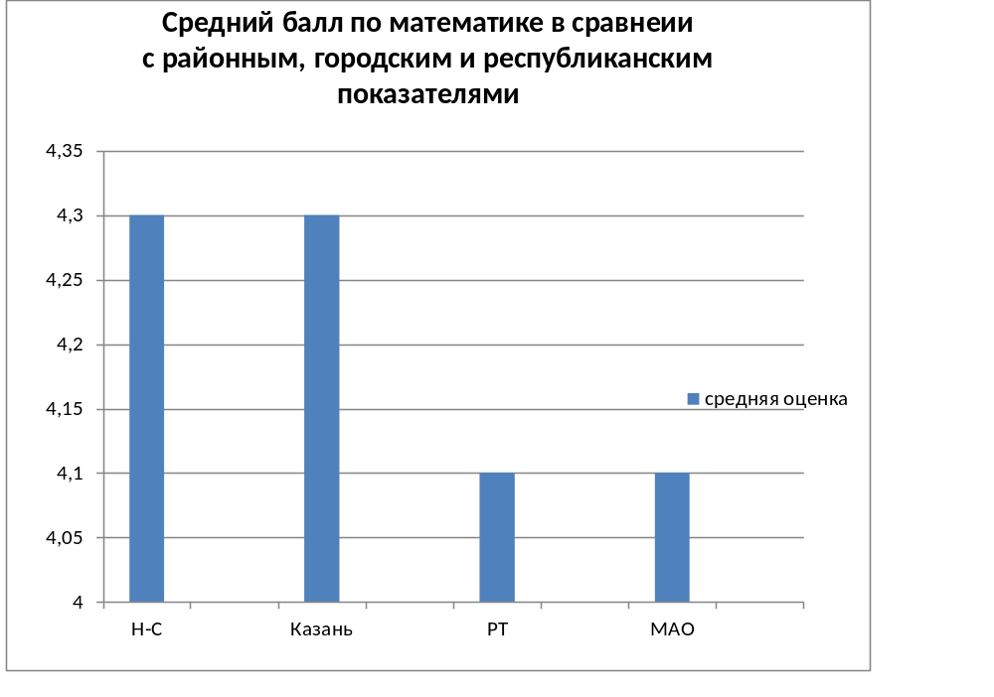

Предметы по выбору

предметы | ФИО учителя | кол-во учеников сдающих предмет по выбору | сдали на «4» и «5» | сдали на «2» | средний балл
английский язык | Тюнина Е.В. | 4 | 4 |  | 4,75
обществознание | Закирова Т.Ю | 3 | 3 |  | 4
химия | Сафина И.А. | 4 | 2 |  | 3,5
информатика и ИКТ | Шарифуллина Д.А. | 1 |  |  | 3
биология | Мухаметгалеева Р.Х. | 3 | 2 |  | 3,6
физика | Рубцова Т.А. | 1 | 1 |  | 4

Сравнительный анализ результатов предметов по выбору

11 класс
Сравнительный анализ качества успеваемости обучающихся
11 классов за последние 3 года

Обучающиеся 11 классов сдавали : два обязательных экзамена по русскому языку и математике и предметы по выбору .

Выбор был представлен следующими предметами:

химия | биология | история | обществознание | английский язык
1 | 1 | 1 | 4 | 3

Русский язык

Сравнение результатов ЕГЭ по русскому языку за 3 года

Годы | % качества | средний балл | Учитель
2016-2017 | 100 | 67,5 | Китаева С.Л.
2017-2018 | 66 | 66 | Халимова Г.М.
2018-2019 | 80 | 70,4 | Китаева С.Л.

По результатам итоговой аттестации можно отметить, что по русскому языку все выпускники преодолели порог успешности. Средний балл – 70,4, лучший результат у Назаровой Марии - 78 баллов. Из диаграммы видно, что средний балл повысился на 4,4 балла.
Анализируя результаты экзаменов можно сделать вывод, что уровень подготовки учащихся достаточно хороший, однако средний балл по МАО ниже районного, городского и республиканского баллов.
Следует отметить, что при подготовки обучающихся к экзаменам учителя русского языка стараются отрабатывать обязательный перечень содержательных элементов государственного образовательного стандарта, осуществлять системный подход в изучении данного предмета.
Вместе с тем учителям русского языка необходимо обратить внимание на типичные ошибки по следующим темам: пунктуация в предложениях с вводными конструкциями, в предложениях с однородными членами, в сложных предложениях. При написания сочинения (часть2) основные ошибки были допущены в плане соблюдения грамматических и речевых норм ( нарушения норм согласования и управления, неверное употребление конструкций с однородными членами, прямой, косвенной речью).
Однако главная проблема – невнимательное прочтение текста, неумение работать с ним.
Для повышения процента успешности выполнения заданий по всем критериям необходимо:
- вырабатывать у учеников умение выделять главное, вычленять смысловые части т.е. воспринимать текст как цельное высказывание;
- продолжить работу по повышению грамотности письма;
- расширять читательский опыт учащихся.

Математика
Все выпускники текущего года успешно преодолели минимальный порог как базового, так и профильного уровней.

Математика (базовый уровень) . Участвовали 4 выпускников, средняя оценка 4,5 балла.
Математика (профильный уровень). Участвовала 1 выпускница, средний балл – 74.

Сравнение результатов по математике (профильный уровень) за 3 года
Годы | % качества | средний балл (профиль) | Учитель
2016-2017 | 50 | 50,5 | Романова И.А.
2017-2018 | 66 | 50 | Романова И.А.
2018-2019 | 80 | 74 | Романова И.А.

Средний балл по математике базового уровня в сравнении с районным , городским и республиканскими показателями.

Средний балл по математике профильного уровня в сравнении с районным, городским и республиканским показателями

На диаграмме видно, что в сравнении с районным, городским и республиканскими показателями средний показатель МАО выше как базового, так и профильного уровней.
Анализируя результаты ЕГЭ по математике базового и профильного уровней , следует отметить что выпускники освоили курс математики и имеют достаточно хороший уровень математической подготовки.
Определяющим фактором успешной сдачи ЕГЭ, как и любого серьезного экзамена по математике, по-прежнему является целостное и качественное прохождение курса математики. Итоговое повторение и завершающий этап подготовки к экзамену способствуют выявлению и ликвидации проблемных зон в знаниях учащихся, закреплению имеющихся умений и навыков в решении задач, снижению вероятности ошибок.
Результаты ЕГЭ обязательных для сдачи предметов математики и русского языка как внешней независимой экспертизы показывают, что все ученики овладели государственным стандартом.

Предметы по выбору
предметы | ФИО учителя | кол-во учеников сдающих предмет по выбору | успешно прошли мин.порог | не прошли мин. порог | мин. балл | ср. балл
английский язык | Тюнина Е.В. | 3 | 3 |  | 22 | 79
обществознание | Закирова Т.Ю. | 4 | 3 | 1 | 42 | 54,7
история | Закирова Т.Ю. | 1 | 1 |  | 32 | 43
химия | Сафина И.А. | 1 | 1 |  | 36 | 40
биология | Мухаметгалеева Р.Х. | 1 | 1 |  | 36 | 46

Сравнительный анализ результатов предметов по выбору

Средний балл предметов по выбору в сравнении
с районным и городским показателями

На основе данного анализа можно сделать следующие выводы
1. Результаты государственной итоговой аттестации обучающихся 9-го класса и выпускников 11-го класса свидетельствуют о том, что оценка знаний стала более объективной.
2. Необходимо продолжить работу по совершенствованию системы организации итоговой аттестации выпускников школы в форме ОГЭ, ЕГЭ через повышение информационной компетенции участников образовательного процесса.
3. Одним из важных направлений в работе по подготовке к государственной итоговой аттестации является выявление тенденций успеваемости обучающихся, совершенствование системного мониторинга предварительной успеваемости, остаточных знаний обучающихся.
4. Необходимо совершенствовать условия для организации самообразования и повышения квалификации педагогов школы, в том числе через систему курсовой подготовки, обобщение опыта, активизацию работы МО.

Дополнительное образование
Дополнительное образование ведется по программам следующей направленности:
- спортивно-оздоровительное
- общекультурное
- общеинтеллектуальное
- духовно – нравственное
- социальное
Выбор направлений осуществлён на основании опроса обучающихся и родителей , который провели в сентябре 2019 года. По итогам опроса в 1-9 классах 88 обучающихся и 88 родителей выбрали 100% все пять направлений.
Во второй половине 2019/2020 учебного года пришлось ввести дистанционные занятия по программам дополнительного образования. Учет родительского мнения показал, что почти половина родителей (законных представителей) обучающихся не удовлетворены подобным форматом занятий по дополнительному образованию.
Анализ данных по посещению детьми занятий дополнительного образования показывает снижение показателя по охвату в связи с переходом на дистанционный режим, особенно по спортивно–оздоровительной направленности, что является закономерным.
Занятость в спортивных секциях, кружках, клубах в школе
и внешкольных образовательных учреждениях

№п/п | Школы | Количество обучаемых | Занятость в спорт секциях, кружках в школе | Занятость в спорт секциях, кружках, клубах вне школы
1 | Начальная школа | 43 | 43 | 23
2 | Основная школа | 45 | 45 | 19
Итого занятость обучающихся |  | 88 | 88 | 42
Итого занятость обучающихся в в спортивных секциях, кружках, клубах в школе и вне школы в процентах |  |  | 100% | 48%

На конец 2019 года всего 88 обучающихся 1-9 классов. Заняты в спортивных секциях, кружках, клубах в школе 100%, во внешкольных 48%
Количество обучающихся по программам дополнительного образования

Общее количество детей, получающих дополнительное образование

№п/п | Количество обучающихся | Количество детей, получающих дополнительное образование | Итого
2018 | 71 | 71 | 100%
2019 | 90 | 90 | 100%
2020 | 80 | 80 | 100%

Воспитательная работа
2019 год был посвящён 100-летию образования Татарской АССР. В каждом классе на уроках истории шло изучение истории образования Татарской АССР. Обучающиеся 1-7 классов участвовали в выставке рисунков «Мой край родной», а для обучающихся 5-9 классов прошло соревнование – конкурс по стрельбе «Защитники Родины», посвящённое 100-летию образования Татарской АССР. Обучающиеся 1-4 классов провели смотр презентаций «Наш Муса Джалиль прославленный поэт», а в 5-8 классах прошла защита рефератов «Муса Джалиль поэт-патриот», в 9-11 классах прошла виртуальная экскурсия в музей Мусы Джалиля в Казани. Обучающиеся 5-8 классов участвовали в викторине «Знаешь ли ты свой край родной» ив конкурсе сочинений «Они внесли вклад в историю родного города», 1-4кл. и 5-8 класс приняли участие в конкурсе знатоков родного языка, посвящённое Дню рождения Г. Тукая. В 1-11 классах прошли классные часы «Цвети, мой Татарстан» По традиции , в школе, праздники : «День знаний», «День учителя», «День матери», «Новый год», «День защитника Отечества», «Международный женский день», «Масленица», «Навруз» с 1по 11 класс проводятся вместе с родителями

Востребованность выпускников
Оценка востребованности выпускников
Год выпуска | Основная школа |  |  |  | Средняя школа
Год выпуска | Все  го | Поступили в 10-й класс шко  лы | Посту  пили в 10-й класс  дру  гой шко  лы | Поступи  ли в профес  сиональную ОО | Все  го | Посту  пили в ВУЗ | Посту  пили в профес  иональ  ную ОО | Уст  рои  лись на рабо  ту | Пош  ли  на сроч  ную службу по при  зыву
2017 | 3 | 2 | - | 1 | 2 | 2 | - | - | -
2018 | 9 | 4 | _ | 5 | 6 | 5 | 1 (проф.  спорт) | _ | _
2019 | 8 | 4 | - | 4 | 5 | 4 | 1 | - | -

По данным таблицы видно, что примерно 50% обучающихся поступают в профессионльную ОО и 50% поступают в 10класс школы, в связи с профориентационной работой психолога , классного руководителя совместно с родителями и обучающимися
Сведения о выпускниках 11 класса
Года | Количество выпускни ков | КФУ .Казань | Академия спорта  Казань | ТИСБИ  Казань | Профессио нальные ОО | Поступле  ния в ВУЗ
2017 | 2 | 2 | - | - | - | 100%
2018 | 6 | 2 | 1 | 1 | 2 | 67%
2019 | 5 | 4 | - | - | 1 | 80%

За период 2017 – 2019 г. поступление в высшие учебные заведения по школе составляет 77%
Функционирование ВСОКО
Оценка функционирования внутренней системы оценки качества образования
В Школе утверждено Положение о внутренней системе оценки качества образования от 31.05.2019. По итогам оценки качества образования в 2019 году выявлено, что уровень метапредметных результатов соответствуют среднему уровню, сформированность личностных результатов высокая.
По результатам анкетирования 2019 года выявлено, что количество родителей, которые удовлетворены общим качеством образования в Школе, – 79% процента, количество обучающихся, удовлетворенных образовательным процессом, – 87 % процентов.
II. Система управления организацией
Оценка системы управления организацией
Управление осуществляется на принципах единоначалия и самоуправления.

Органы управления, действующие в Школе
Наименование органа | Функции
Директор | Контролирует работу и обеспечивает эффективное взаимодействие структурных подразделений организации, утверждает штатное расписание, отчетные документы организации, осуществляет общее руководство Школой
Управляющий совет??? | Рассматривает вопросы:  - развития образовательной организации;  - финансово-хозяйственной деятельности;  - материально-технического обеспечения
Педагогический совет | Осуществляет текущее руководство образовательной деятельностью Школы, в том числе рассматривает вопросы:  - развития образовательных услуг;  - регламентации образовательных отношений;  - разработки образовательных программ;  - выбора учебников, учебных пособий, средств обучения и воспитания;  - материально-технического обеспечения образовательного процесса;  - аттестации, повышения квалификации педагогических работников;  - координации деятельности методических объединений
Общее собрание работников | Реализует право работников участвовать в управлении образовательной организацией, в том числе:  - участвовать в разработке и принятии коллективного договора, Правил трудового распорядка, изменений и дополнений к ним;  - принимать локальные акты, которые регламентируют деятельность образовательной организации и связаны с правами и обязанностями работников;  - разрешать конфликтные ситуации между работниками и администрацией образовательной организации;  - вносить предложения по корректировке плана мероприятий организации, совершенствованию ее работы и развитию материальной базы

Для осуществления учебно-методической работы в Школе создано три предметных профессиональных объединения:
- ПО начальной школы.
- ПО естественно-научных дисциплин.
- ПО лингвистов.
-
По итогам 2019 года система управления Школой оценивается как эффективная, позволяющая учесть мнение работников и всех участников образовательных отношений. В следующем году изменение системы управления планируется в создании профессионального объединения классных руководителей.

III. Оценка кадрового состава
Оценка качества кадрового обеспечения
На период самообследования в Школе работают 29педагога, из них 8 – внешних совместителей. Из них все имеют высшее педагогическое образование. В 2019 году аттестацию прошли 3 человека:2 на первую квалификационную категорию и 1 на высшую квалификационную категорию. В целях повышения качества образовательной деятельности в школе проводится целенаправленная кадровая политика, основная цель которой-обеспечение оптимального бала нса процессов обновления и сохранения численного и качественного состава кадров в его развитии, в соответствии потребностями Школы и требованиями действующего законодательства.
Данные о квалификационных категориях

Всего педагогических работников |  | Квалификационные категории
 |  | Высшая категория | Первая категория |  | Без категории
Штатные | 21 | 4 | 7 | 6
Совместители | 8 | 1 | 6 | 1
Всего | 29 | 5 | 13 | 7

Основные принципы кадровой политики направлены:
- на сохранение, укрепление и развитие кадрового потенциала;
- создание квалифицированного коллектива, способного работать в современных условиях;
- повышения уровня квалификации персонала.
- оценивая кадровое обеспечение образовательной организации, являющееся одним из условий, которое определяет качество подготовки обучающихся, необходимо констатировать следующее:
- образовательная деятельность в школе обеспечена квалифицированным профессиональным педагогическим составом;
- кадровый потенциал Школы динамично развивается на основе целенаправленной работы по повышению квалификации педагогов.

Анализ индикаторов показателя кадрового потенциала на 2019
№ п | Индикаторы показателя кадрового потенциала | Факт
1 | Доля педагогического состава с высшим образованием | 100%
2 | Доля педагогического состава, имеющего квалификационные категории | 64,7%
3 | Доля педагогического состава, имеющего звания и знаки отличия | 19%

Кадровый потенциал

Средний возраст педагогического коллектива в среднем составляет 50год.
Преподавателей в возрасте:
до 30 лет - 3 человек.
до 40 лет- 3 человек
до 55 лет-4 человека
Пенсионеры по возрасту - 11человек.
Педагогический коллектив школы находится в постоянном творческом поиске, повышении уровня своих профессиональных умений и навыков.

ВЫВОДЫ
- Учреждение располагает достаточным кадровым потенциалом, способным на высоком уровне решать задачи по обучению обучающихся.
- В целях повышения квалификации продолжать направлять специалистов и преподавателей на курсы повышения квалификации, методические семинары, мастер-классы.

IV. Оценка учебно-методического и библиотечно-информационного обеспечения

Состав фонда и его использование

№ | Вид литературы | Кол-во единиц в фонде
1 | Учебная | 1601
2 | Педагогическая | 343
3 | Справочная | 98

Фонд библиотеки соответствует требованиям ФГОС, учебники фонда входят в федеральный перечень, утвержденный приказом Минпросвещения России от 20.05.2020 № 254.
Оснащенность библиотеки учебными пособиями достаточная. Отсутствует финансирование библиотеки на закупку периодических изданий и обновление фонда художественной литературы.

V. Оценка материально-технической базы

Материально-техническое обеспечение Школы позволяет реализовывать в полной мере образовательные программы. В Школе оборудованы
14 учебных кабинетов. Одиннадцать из них оснащены современной мультимедийной техникой и компьютерами.
В том числе:
Компьютеров-15
Ноутбуков- 11
Проекторов-11
Принтеров -4
Сканеров-3
На третьем этаже здания оборудованы спортивный и актовый залы, оборудована школьная столовая.

VI. Анализ показателей деятельности организации

Показатели | Единица измерения | Количество
Образовательная деятельность
Общая численность учащихся | человек | 101
Численность учащихся по образовательной программе начального общего образования | человек | 43
Численность учащихся по образовательной программе основного общего образования | человек | 45
Численность учащихся по образовательной программе среднего общего образования | человек | 13
Численность (удельный вес) учащихся, успевающих на «4» и «5» по результатам промежуточной аттестации, от общей численности обучающихся | человек (процент) | 60%
Средний балл ГИА выпускников 9 класса по русскому языку | балл | 4,25
Средний балл ГИА выпускников 9 класса по математике | балл | 4,1
Средний балл ЕГЭ выпускников 11 класса по русскому языку | балл | 70,4
Средний балл ЕГЭ выпускников 11 класса по математике:  Базовый уровень  Профильный уровень | балл | 4,5
 | балл | 74
Численность (удельный вес) выпускников 9 класса, которые получили неудовлетворительные результаты на ГИА по русскому языку, от общей численности выпускников 9 класса | человек (процент) | 0%
Численность (удельный вес) выпускников 9 класса, которые получили неудовлетворительные результаты на ГИА по математике, от общей численности выпускников 9 класса | человек (процент) | 0%
Численность (удельный вес) выпускников 11 класса, которые получили результаты ниже установленного минимального количества баллов ЕГЭ по русскому языку, от общей численности выпускников 11 класса | человек (процент) | 0%
Численность (удельный вес) выпускников 11 класса, которые получили результаты ниже установленного минимального количества баллов ЕГЭ по математике, от общей численности выпускников 11 класса | человек (процент) | 0%
Численность (удельный вес) выпускников 9 класса, которые не получили аттестаты, от общей численности выпускников 9 класса | человек (процент) | 0%
Численность (удельный вес) выпускников 11 класса, которые не получили аттестаты, от общей численности выпускников 11 класса | человек (процент) | 0%
Численность (удельный вес) выпускников 9 класса, которые получили аттестаты с отличием, от общей численности выпускников 9 класса | человек (процент) | 25%
Численность (удельный вес) выпускников 11 класса, которые получили аттестаты с отличием, от общей численности выпускников 11 класса | человек (процент) | 20%
Численность (удельный вес) учащихся, которые принимали участие в олимпиадах, смотрах, конкурсах, от общей численности обучающихся | человек (процент) | 35чел/34,6%
Численность (удельный вес) учащихся – победителей и призеров олимпиад, смотров, конкурсов от общей численности обучающихся, в том числе: | человек (процент) | 31чел/30,6%
− регионального уровня | человек (процент)
− федерального уровня | человек (процент)
− международного уровня | человек (процент) | 31чел/34,6%
Численность (удельный вес) учащихся по программам с углубленным изучением отдельных учебных предметов от общей численности обучающихся | человек (процент) | 0%
Численность (удельный вес) учащихся по программам профильного обучения от общей численности обучающихся | человек (процент) | 0%
Численность (удельный вес) учащихся по программам с применением дистанционных образовательных технологий, электронного обучения от общей численности обучающихся | человек (процент) | 0%
Численность (удельный вес) учащихся в рамках сетевой формы реализации образовательных программ от общей численности обучающихся | человек (процент) | 24/23%
Общая численность педработников, в том числе количество педработников: | человек
− с высшим образованием | человек | 21/100%
− высшим педагогическим образованием | человек | 21/100%
− средним профессиональным образованием | человек | 0%
− средним профессиональным педагогическим образованием | человек | 0%
Численность (удельный вес) педработников с квалификационной категорией от общей численности таких работников, в том числе: | человек (процент) | 11/64,7%
− с высшей | человек (процент) | 4/23,5%
− первой | человек (процент) | 7/41,2%
Численность (удельный вес) педработников от общей численности таких работников с педагогическим стажем: | человек (процент) | 3/17,6%
− до 5 лет | человек (процент)
− больше 30 лет | человек (процент) | 9/42,8%
Численность (удельный вес) педработников от общей численности таких работников в возрасте: | человек (процент) | 3/14,2%
− до 30 лет | человек (процент)
− от 55 лет | человек (процент) | 10/47,6%
Численность (удельный вес) педагогических и административно-хозяйственных работников, которые за последние 5 лет прошли повышение квалификации или профессиональную переподготовку, от общей численности таких работников | человек (процент) | 4/100%
Численность (удельный вес) педагогических и административно-хозяйственных работников, которые прошли повышение квалификации по применению в образовательном процессе ФГОС, от общей численности таких работников | человек (процент) | 4/100%
Инфраструктура
Количество компьютеров в расчете на одного учащегося | единиц | 0,25
Количество экземпляров учебной и учебно-методической литературы от общего количества единиц библиотечного фонда в расчете на одного учащегося | единиц | 16
Наличие в школе системы электронного документооборота | да/нет | да
Наличие в школе читального зала библиотеки, в том числе наличие в ней: | да/нет | нет
− рабочих мест для работы на компьютере или ноутбуке | да/нет
− медиатеки | да/нет
− средств сканирования и распознавания текста | да/нет
− выхода в интернет с библиотечных компьютеров | да/нет
− системы контроля распечатки материалов | да/нет
Численность (удельный вес) обучающихся, которые могут пользоваться широкополосным интернетом не менее 2 Мб/с, от общей численности обучающихся | человек (процент) | 101/100%
Общая площадь помещений для образовательного процесса в расчете на одного обучающегося | кв. м | 16,8 кв. м

